Национальный исследовательский университет ИТМО

Факультет СУиР

Лабораторная работа №1

Работу выполнила:

Булыга Екатерина

Группа: R3137

Преподаватель:

Лаздин А.В.

Санкт-Петербург

2020

Текст задания

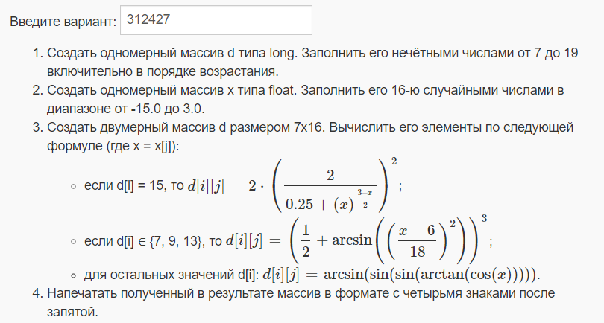

Исходный код программы

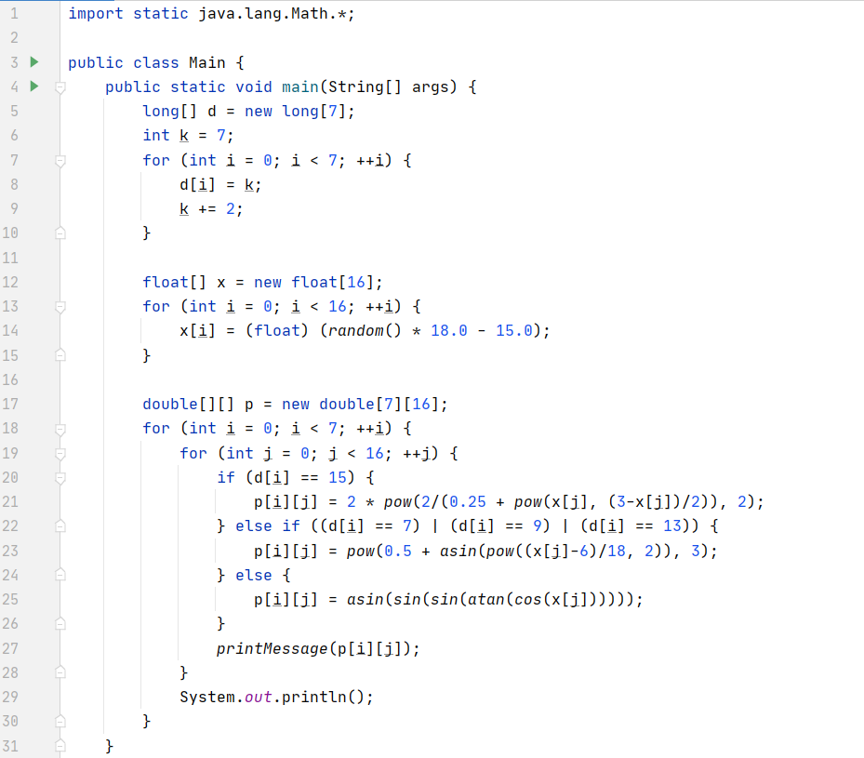

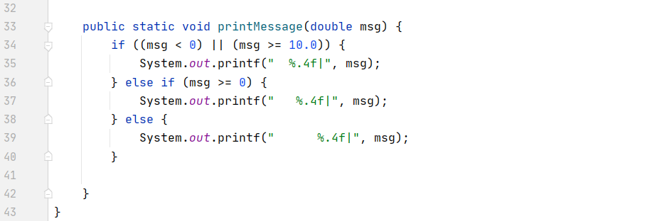

Результат работы программы

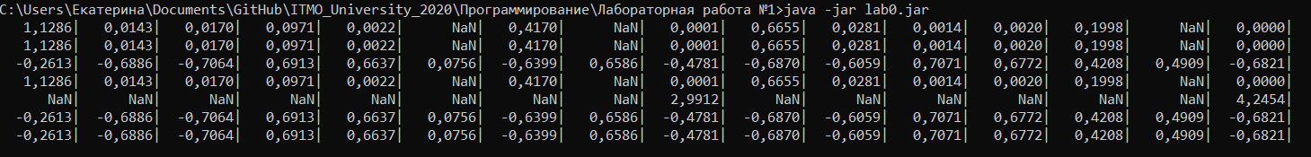

Выводы по работе

Проделав лабораторную работу, я на практике рассмотрела операторы ветвления, циклы и массивы, а также встроенные математические функции.